地方学(ぢかたがく)の実践支援プログラム2024 申請書
（地方学 申請書様式1）
1. 代表者 |  | 所 属 ・ 学 年
 |  | 学 生 番 号
 |  | 生 年 月 日 | 西暦 年 月 日
 |  | ふ り が な
 |  | 氏 名
2. 連絡先 |  | メールアドレス
 |  | 電 話 番 号
3. 緊急連絡先  （保護者など） |  | 氏 名 |  |  | 申請者との関係
 |  | 住 所
 |  | 電 話 番 号
4. プロジェクト（研究）の区分（複数回答可）
□ | ① 自身の修士研究・博士研究の取組、またはその一部
□ | ② 大学院教育における実習や演習などの延長にあり、大学での学びを自身のアイディアにより発展的に展開するような調査、研究およびプロジェクト
□ | ③ 本学教員のアドバイスのもとに展開するプロジェクト（研究）
5. プロジェクト名（研究課題名）
6. 指導教員（実施責任者）情報
所属部局 職名 氏名
印
7. プロジェクト（研究）の地域連携先
団体名① |  |  |  | 団体名②
職名・氏名 |  |  |  | 職名・氏名
電話 |  |  |  | 電話
E-mail |  |  |  | E-mail
団体名③ |  |  |  | 団体名④
職名・氏名 |  |  |  | 職名・氏名
電話 |  |  |  | 電話
E-mail |  |  |  | E-mail
団体名⑤ |  |  |  | 団体名⑥
職名・氏名 |  |  |  | 職名・氏名
電話 |  |  |  | 電話
E-mail |  |  |  | E-mail
8. プロジェクトが貢献すると考えられるSDGs項目（複数回答可）
□ |  | □ |  | □ |  | □ | 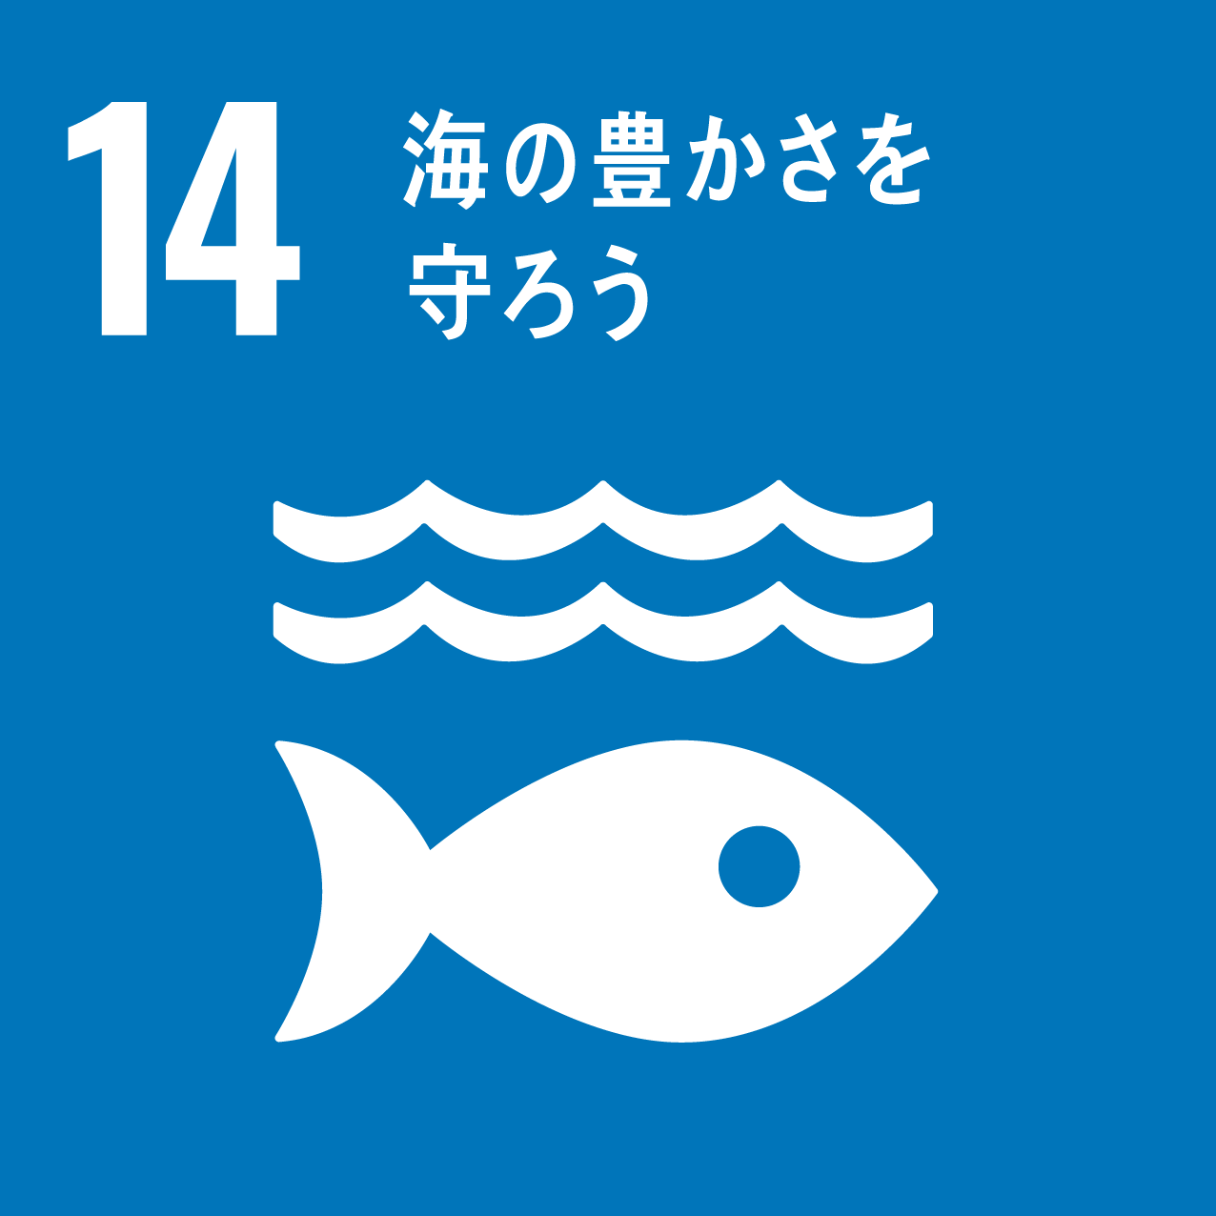  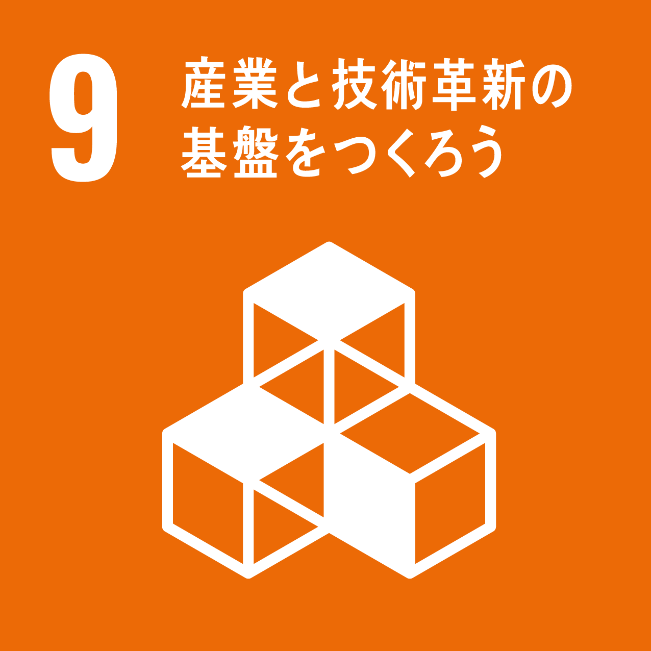  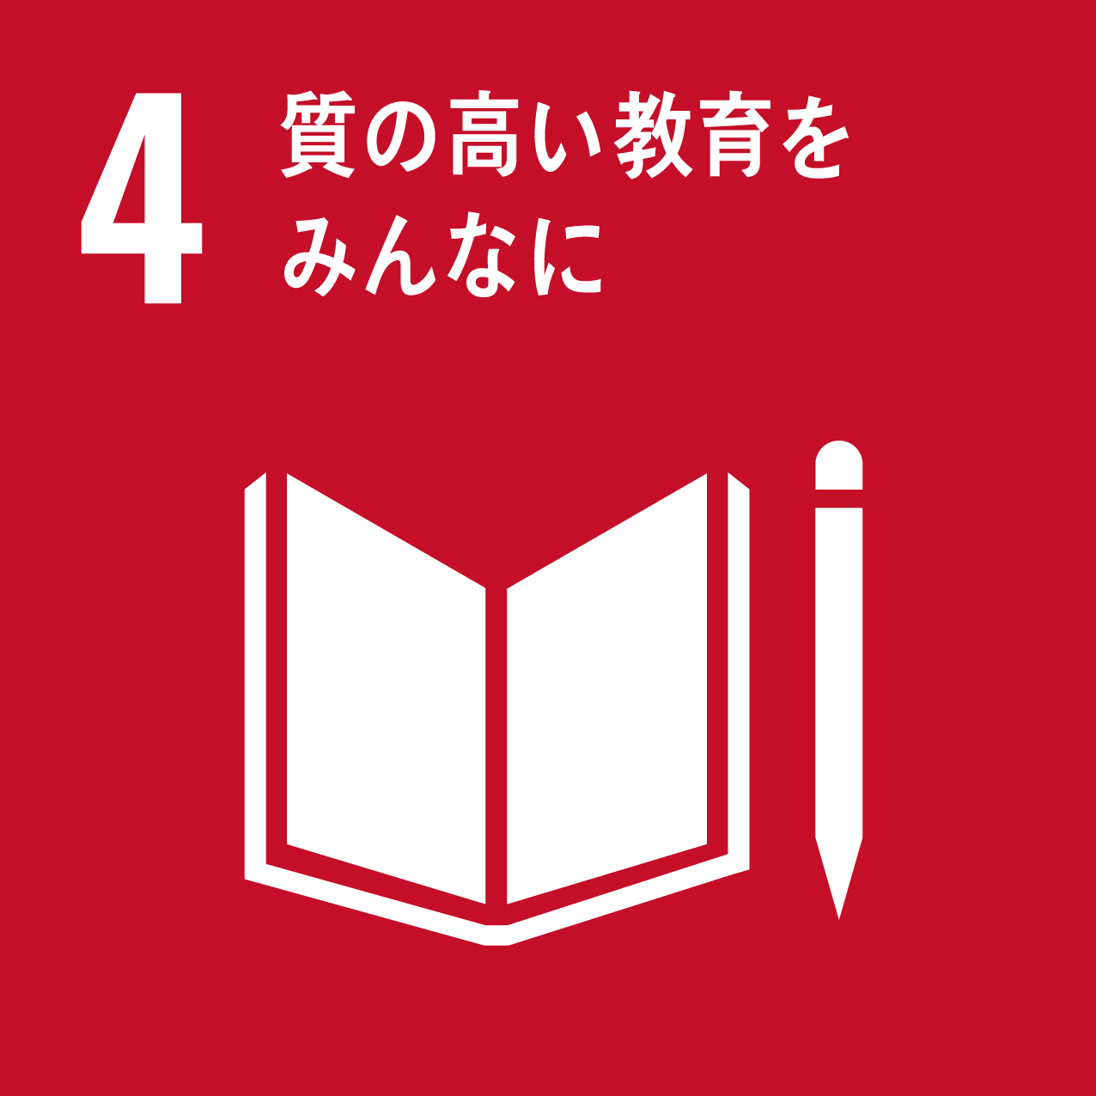 | □ | 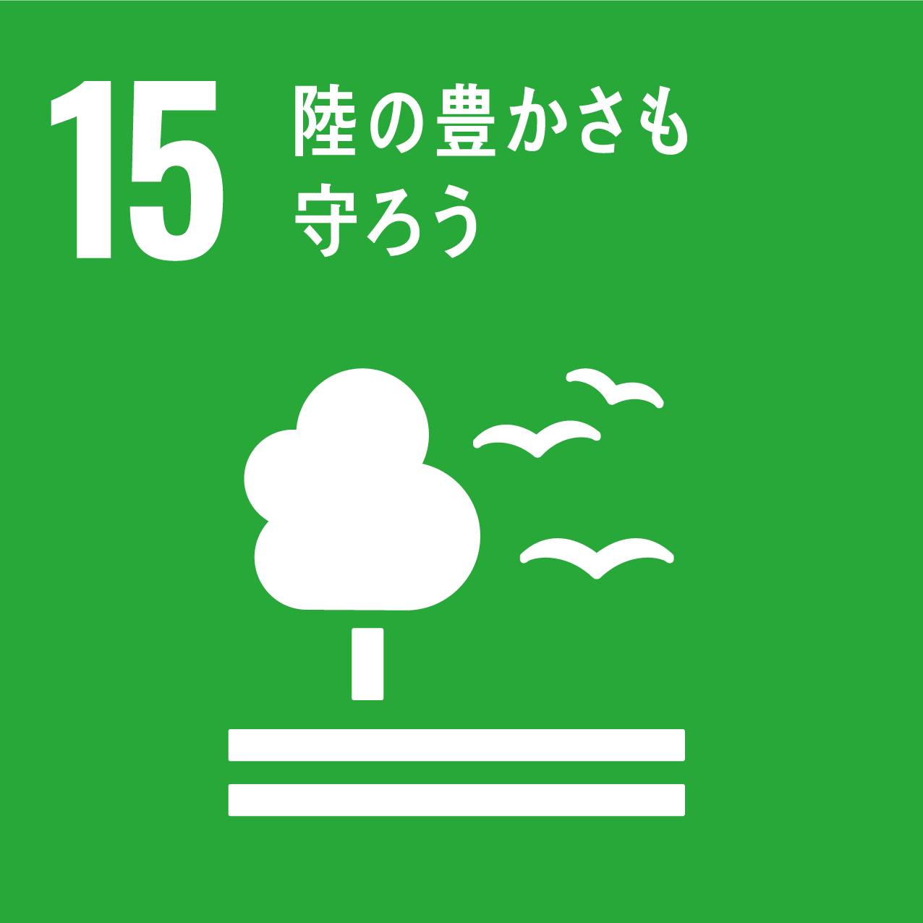  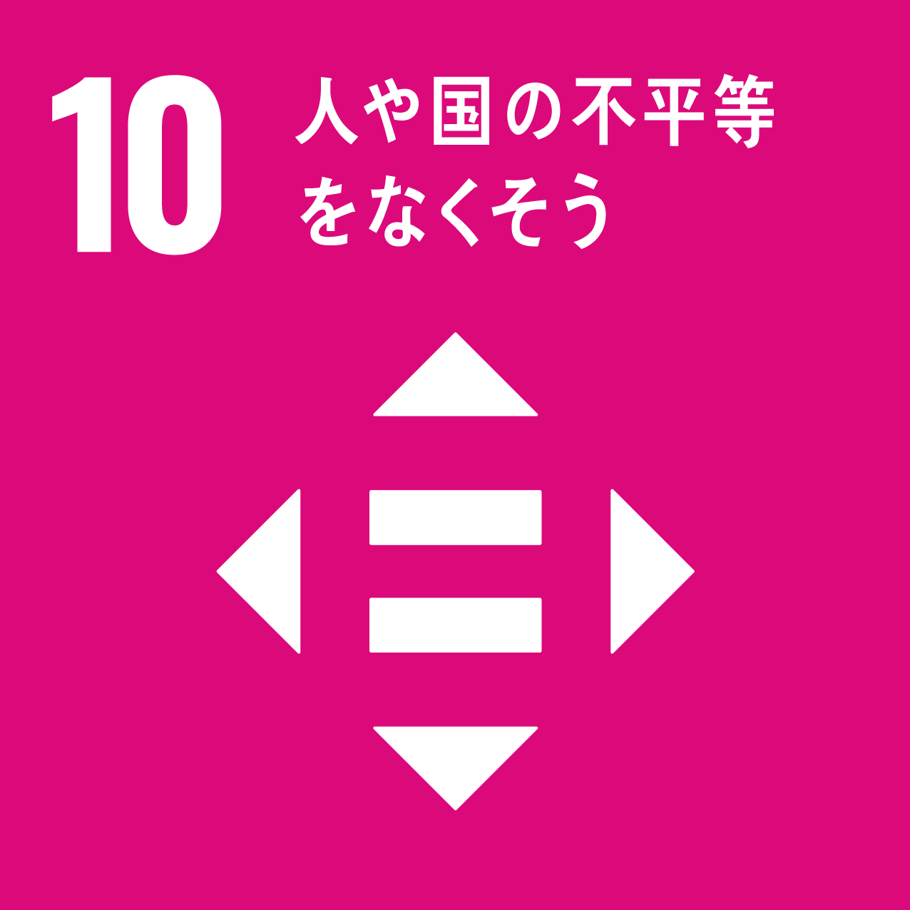  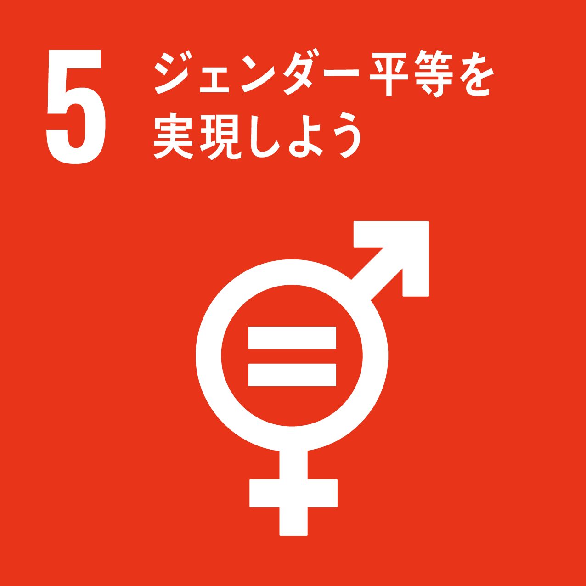
□ |  | □ |  | □ |  | □ |  | □
□ |  | □ |  | □ | 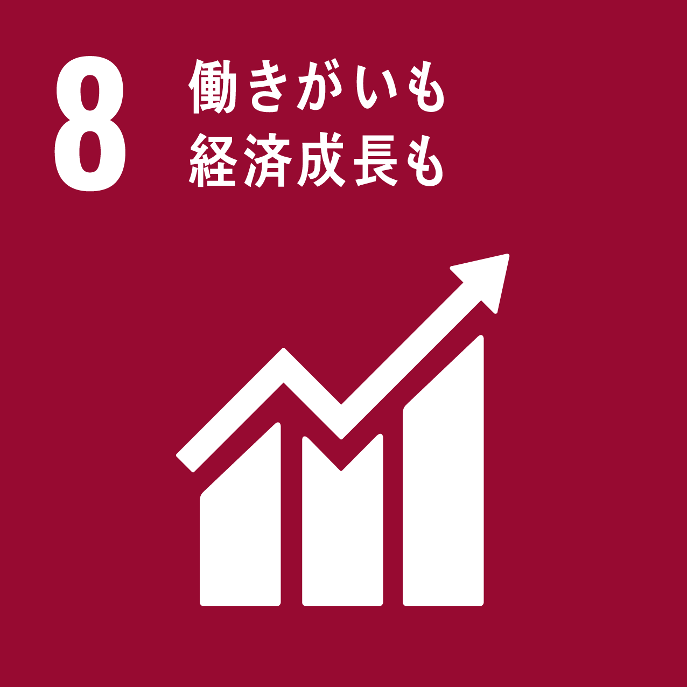  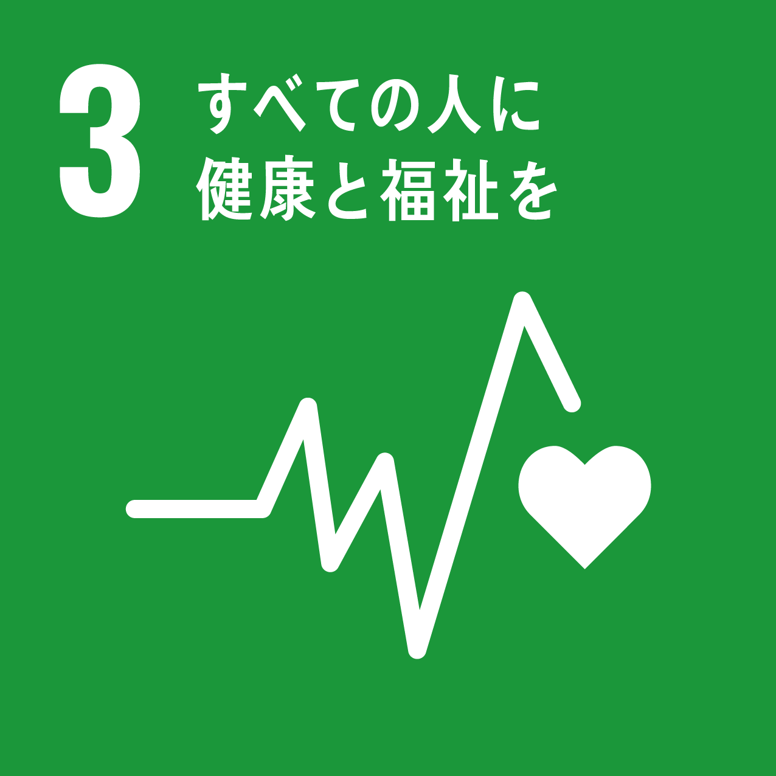  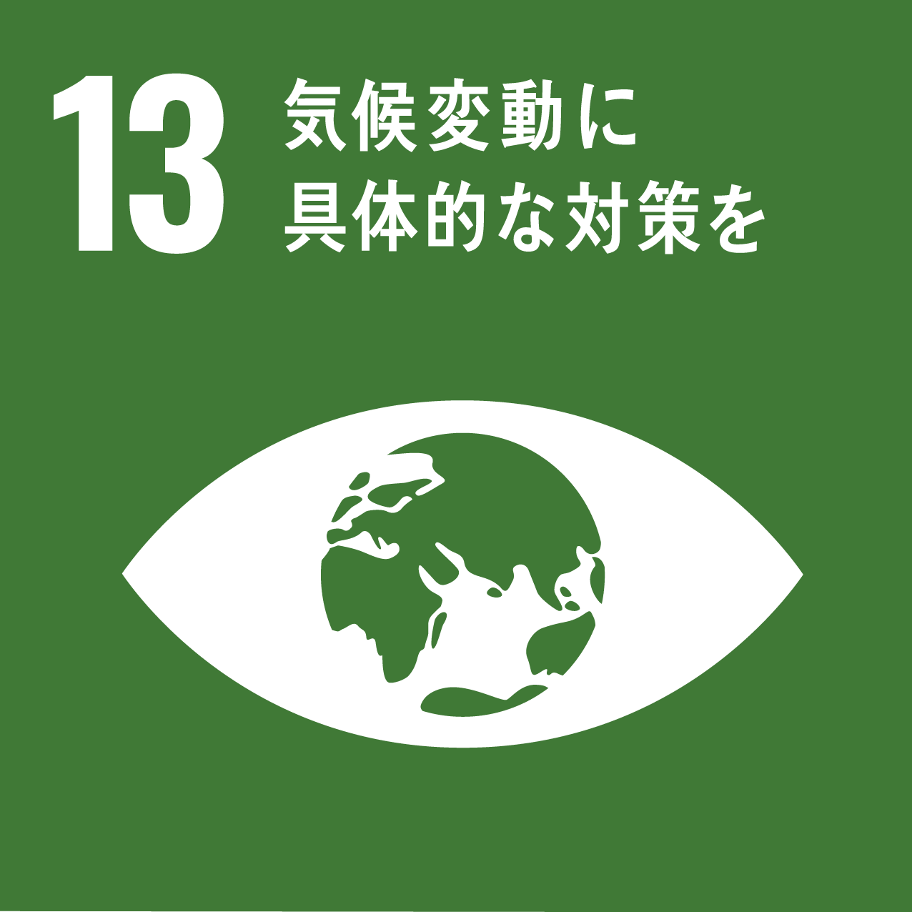 | □ |  | □
□ | 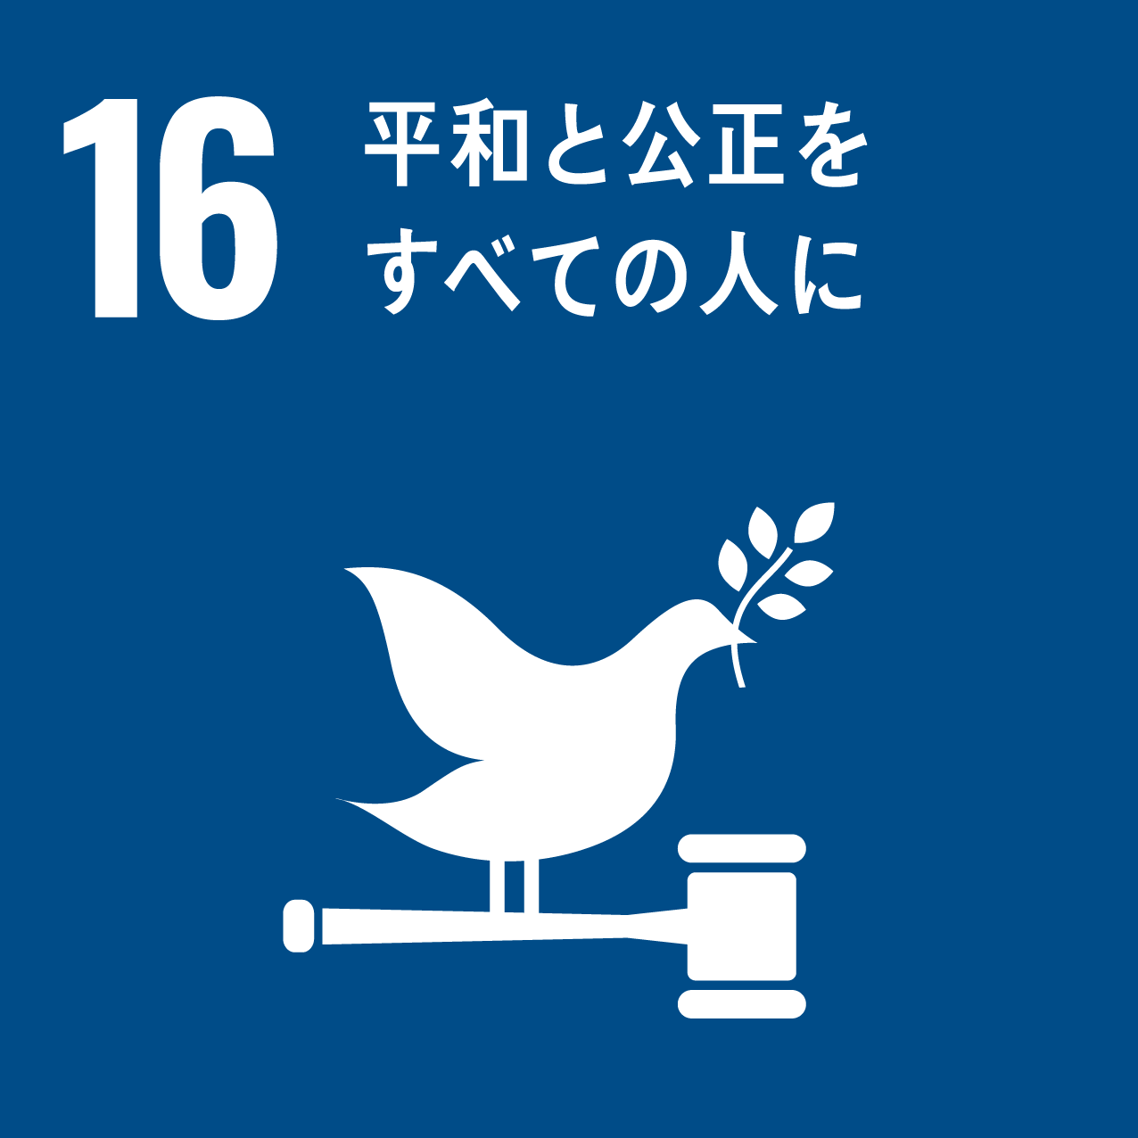  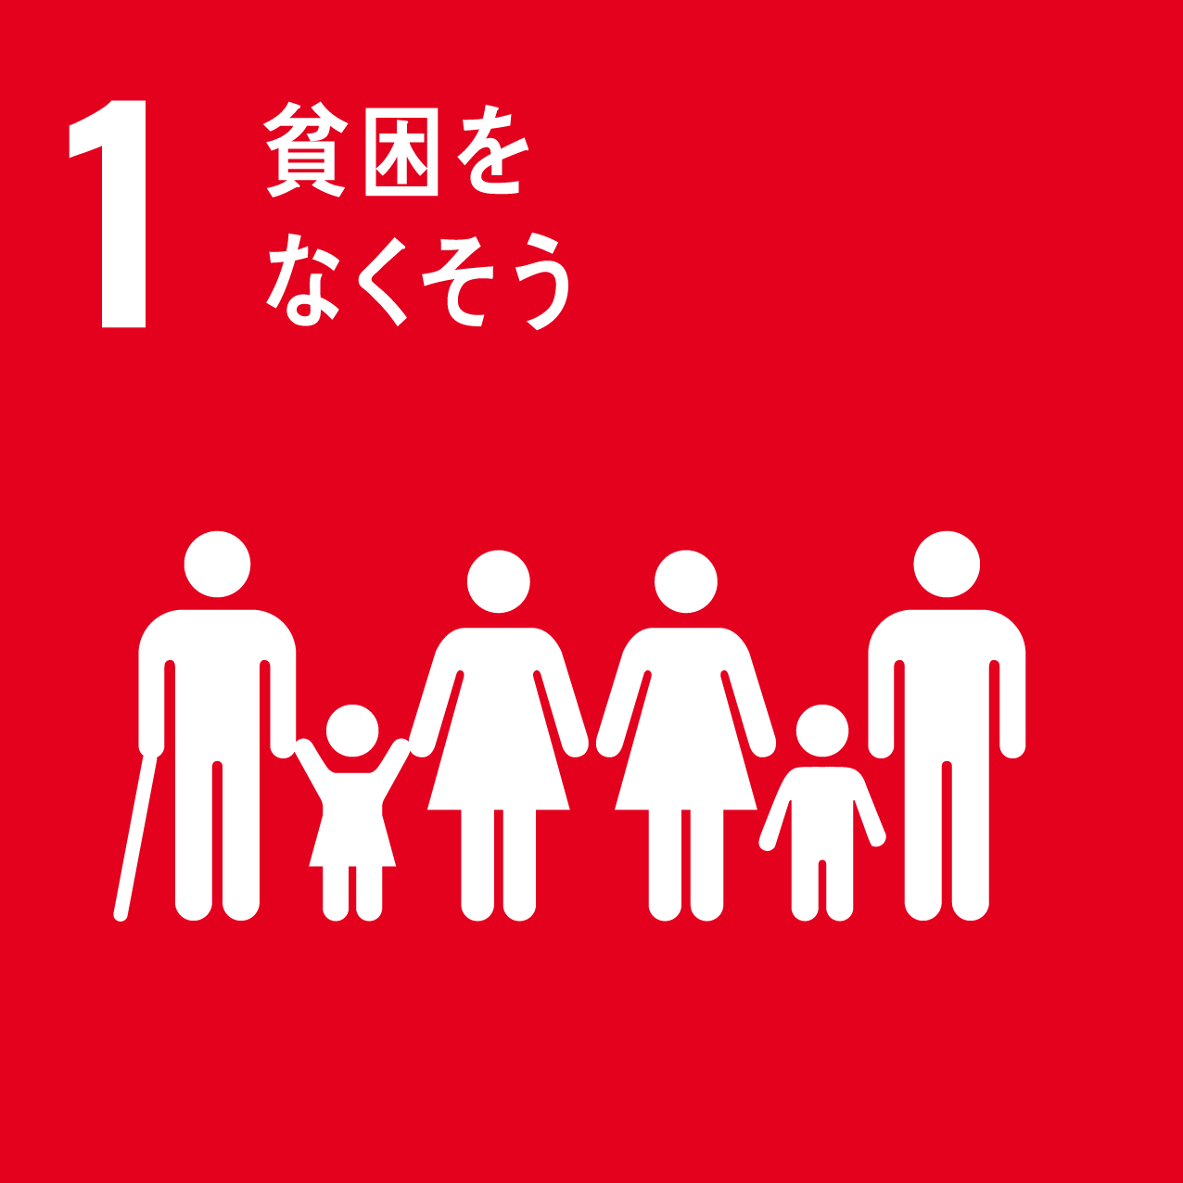  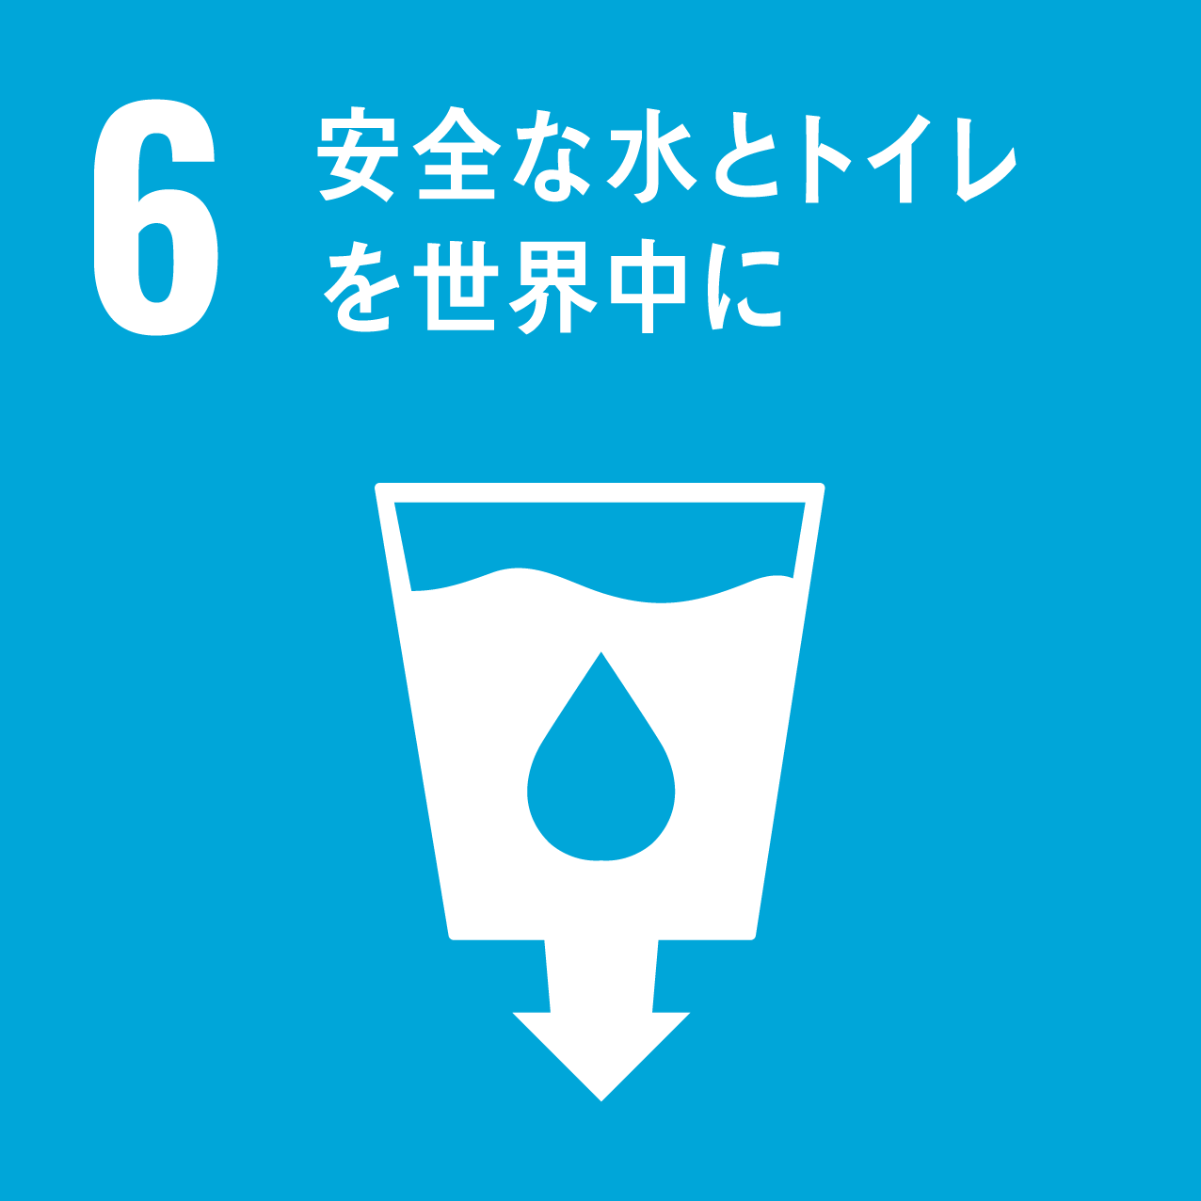  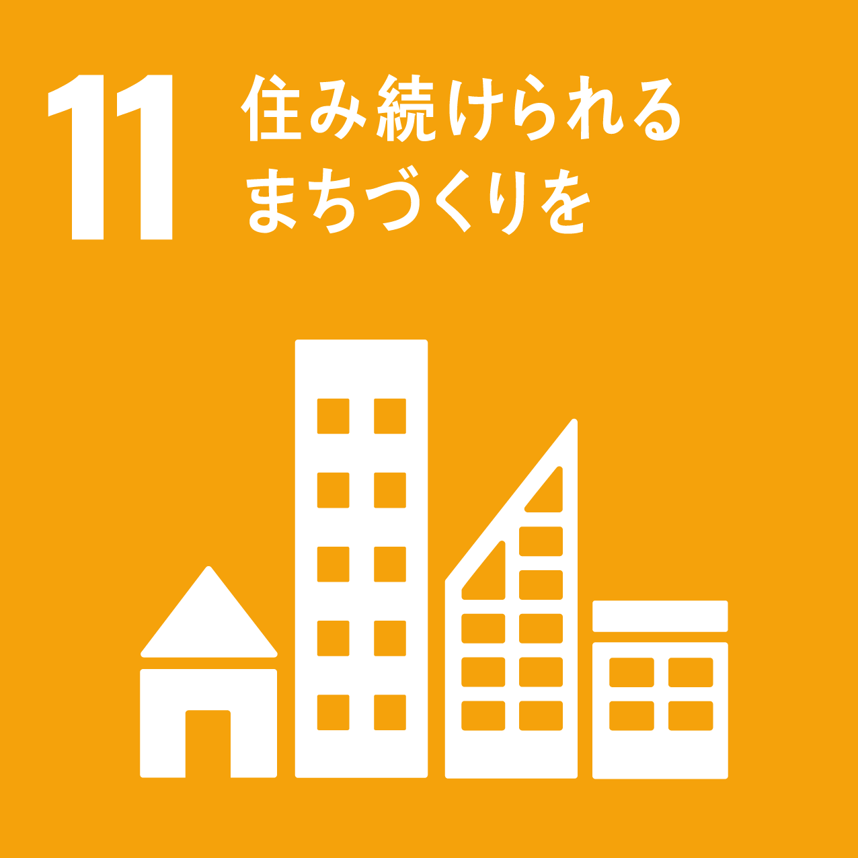 | □ | 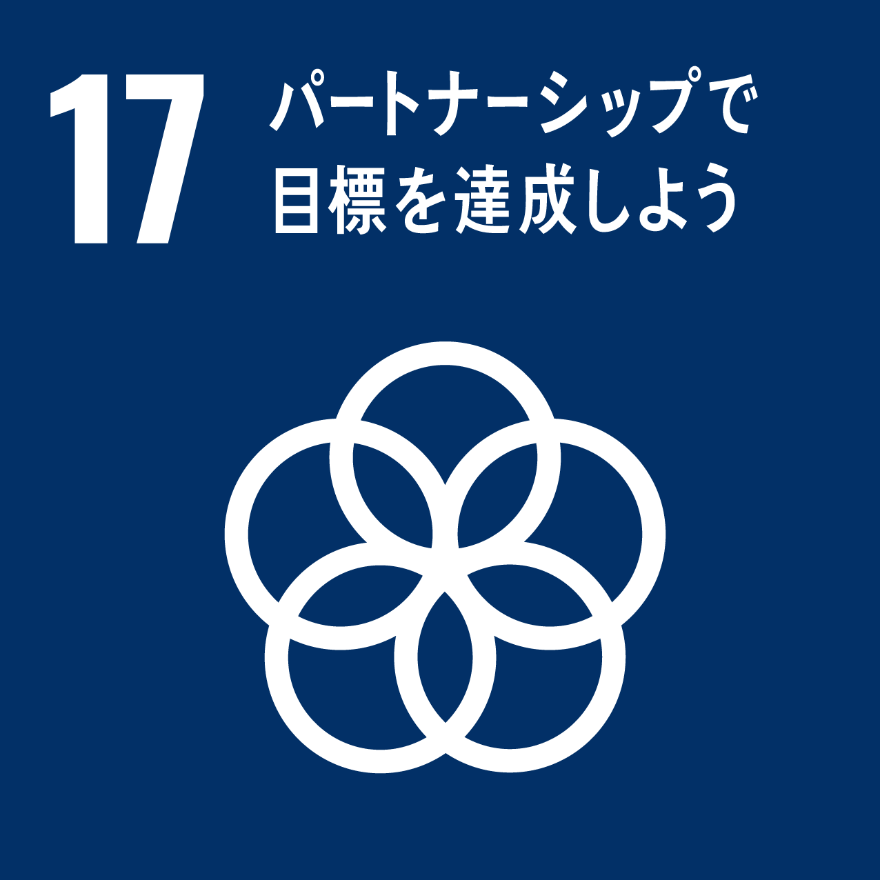  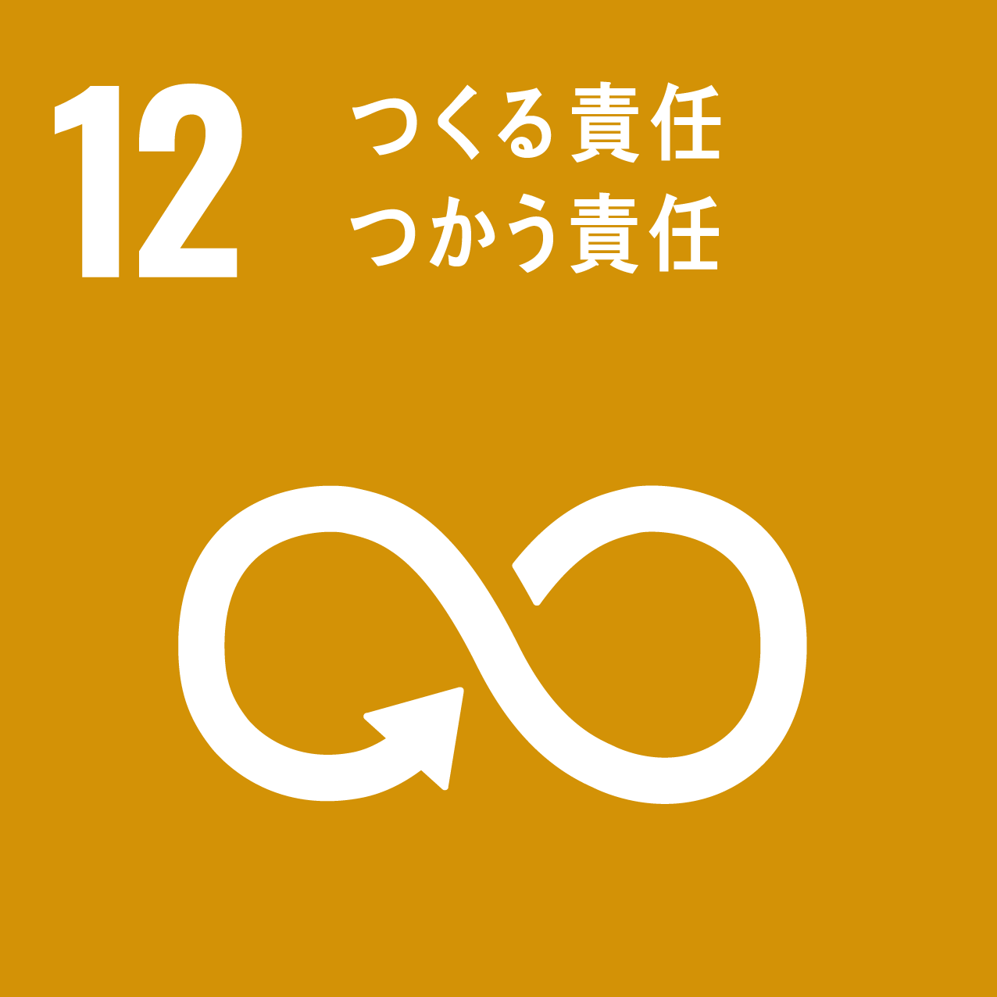  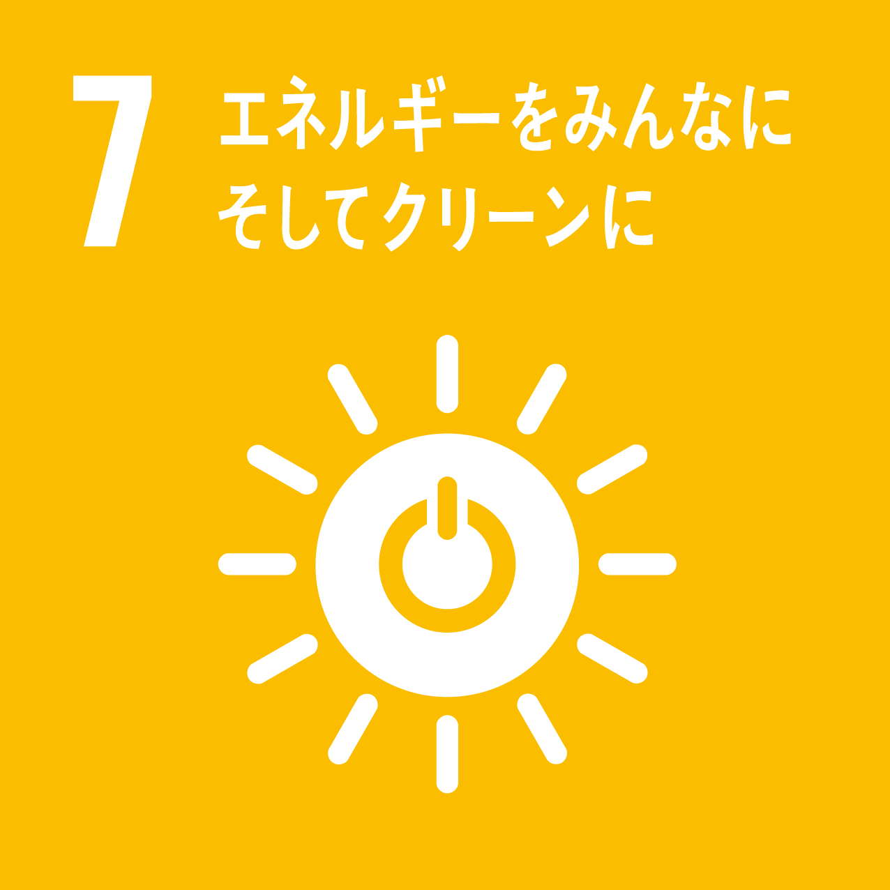  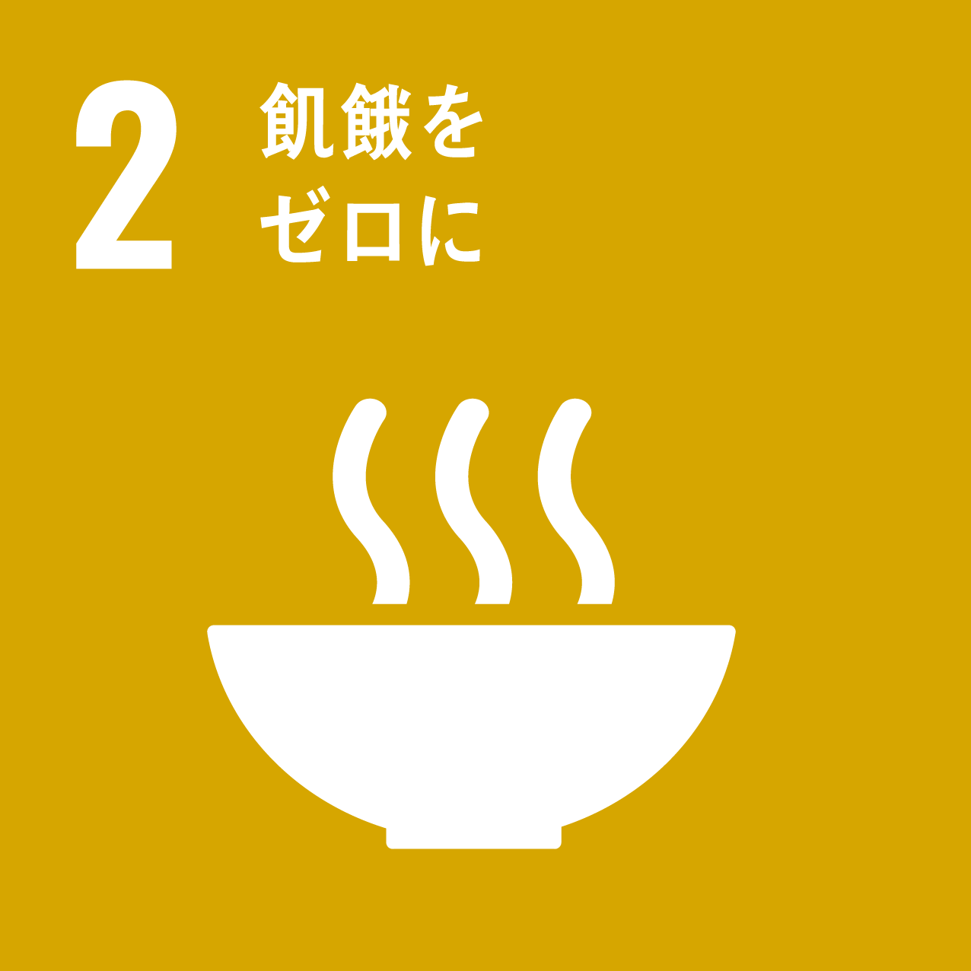
（地方学 申請書様式1）

（地方学 申請書様式1）
9. プロジェクト（研究）の背景・目的・方法・内容（図表を含めてもよいので、わかりやすく記述してください。なお、本項目は2ページ以内に収めてください。様式の変更は不可）
①プロジェクト（研究）の背景、本プロジェクト計画の着想に至った経緯、目的、方法、内容について記述してください。
②着想に至った経緯については、なぜそのプロジェクトに取り組むのかを、背景を踏まえて自分のストーリー（実体験や原体験など）と紐付けながら、自分の言葉で表現してください。

注意事項：10.5ポイントで記入（記入する際は、この注意事項を消してご利用ください）

（地方学 申請書様式1）
（9. プロジェクトの背景・目的方法・内容の続き）
注意事項：10.5ポイントで記入（記入する際は、この注意事項を消してご利用ください）

（地方学 申請書様式1）
10. 現状の問題点を踏まえた、プロジェクト（研究）が地域に与える効果（図表を含めてもよいので、わかりやすく記述してください、本項目は1ページ以内に収めてください。様式の変更は不可）

注意事項：10.5ポイントで記入（記入する際は、この注意事項を消してご利用ください）

（地方学 申請書様式1）
11. プロジェクトの特色・独創的な点
これまでの先行プロジェクト（研究）等があれば、それらと比較して、本プロジェクト（研究）の特色、着眼点、独創的な点について記載してください。（図表を含めてもよいので、わかりやすく記述してください、本項目は1ページ以内に収めてください。様式の変更は不可）

注意事項：10.5ポイントで記入（記入する際は、この注意事項を消してご利用ください）

（地方学 申請書様式1）
12. 年度計画
申請時点から採用までの準備状況を踏まえて、採用期間おけるおおまかな年次計画を記載してください。
（図表を含めてもよいので、わかりやすく記述してください。本項目は1ページ以内に収めてください。様式の変更は不可）

注意事項：10.5ポイントで記入（記入する際は、この注意事項を消してご利用ください）

（地方学 申請書様式1）
13. 地域連携プロジェクトに関する自身の強み（記述の根拠となるこれまでに申請者が中心的な役割を果たした研究業績、受賞歴、実施または参加した地域連携プロジェクトなどを適宜示しながら自身の強みをPRしてください。本項目は1ページ以内に収めてください。様式の変更は不可。）

注意事項：10.5ポイントで記入（記入する際は、この注意事項を消してご利用ください）

